BRM勝山400㎞(島根半島、奥出雲)
23：00スタート 獲得標高6,176m

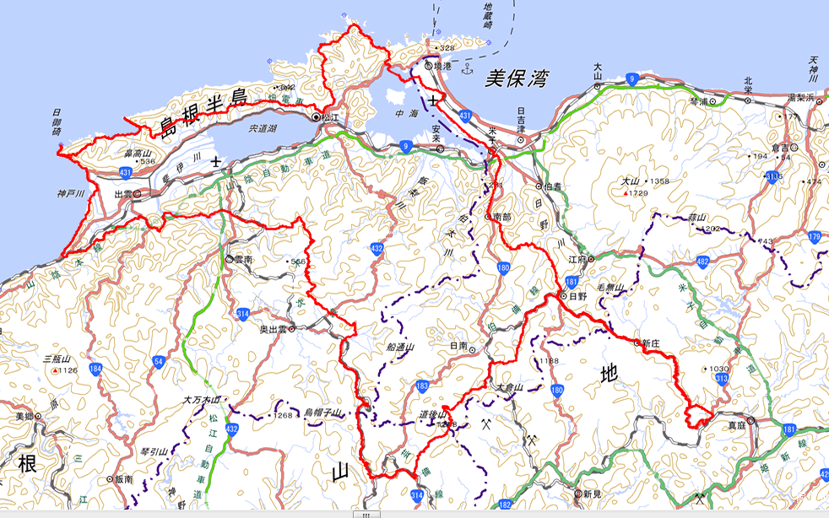
スタート＆ゴール
